бюджетное профессиональное образовательное учреждение  
Вологодской области  
«Череповецкий лесомеханический техникум им. В.П. Чкалова»  
  
  
  
ОТЧЁТ ПО ДИСЦИПЛИНЕ  
Проектирование и дизайн информационных систем

Тема: Проектирование ИС «Банк – модуль Кредитный калькулятор»

|  |  |
| --- | --- |
|  | Выполнил студент группы: ИС-31 Специальность: 09.02.07 Информационные системы и программирование Станкевич Даниил Дмитриевич Руководитель: Резепин А.С. |

ОГЛАВЛЕНИЕ

1. ВВЕДЕНИЕ 3

2. Анализ предметной области 4

3. Требования к системе 7

4. Структура системы банка 7

5. базы данных БАНКА 8

6. Моделирование бизнес-процессов 9

7. Карточка проекта 10

1. ВВЕДЕНИЕ

Предметом автоматизации выступает предметная область Банк, его часть – область потребительских кредитов, а именно расчет платежей по планируемому кредиту. Данный предмет автоматизации должен быть реализован и внедрен в базу существующей информационной системы банка и представлять из себя новый модуль в системе. В ходе проектирования, модуль должен автоматизировать процессы расчета платежей по планируемому кредиту с учетом данных клиента.

Цели проекта:

* Провести анализ предметной области;
* Сформулировать основные требования к модулю;
* Ознакомиться со структурой ИС банка;
* Ознакомиться с Базой данных банка;
* Построить: схематичную диаграмму и декомпозиции модуля;
* Составить карточку проекта.

1. Анализ предметной области

Модуль автоматизации входит в предметную область Банка – финансово-кредитное учреждение, производящее разнообразные виды операций с деньгами и ценными бумагами и оказывающее финансовые услуги, юридическим и физическим лицам.

В банк входят различные разновидности Кредитов (виды и структуры кредитов представлена на рисунке 1) – это ссуды, предоставленные кредитором (в данном случае банком) заемщику под определенные проценты за пользование деньгами. Кредиты выдаются физическим и юридическим лицам.

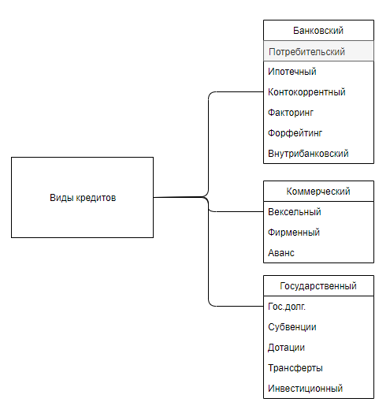

Рисунок 1 - Виды кредитов

Задачей модуля стоит автоматизировать процесс расчета платежей пользовательского кредита (на рисунке 1, в Банковских кредитах) – кредит, предоставляемый непосредственно гражданам (домашним хозяйствам) для приобретения предметов потребления. Такой кредит берут не только для покупки товаров длительного пользования (квартиры, мебель, автомобили и т. п.), но и для прочих покупок (мобильные телефоны, бытовая техника, продукты питания).

* 1. Расчет потребительского кредита

Во время ввода данных о кредите, выполняется расчёт ежемесячных выплат (x) заемщиком, по формуле (1.1.)

$$x=S*(P+ \frac{P}{{(1+P)}^{N}-1})$$

(1.1.)

Где

S — сумма займа;

P — 1/100 доля процентной ставки (в месяц);

N — срок кредитования (в месяцах).

Ставки, срок, сумма, которую в итоге одобрит банк зависят от анализа благонадежности клиента. Это стандартная процедура, которая используется при выдаче кредитов всеми финансовыми учреждениями и включает проверку платежеспособности, финансовой стабильности и добросовестности потенциального заемщика.

* 1. Информация о пользовательском кредите

Для расчета пользовательского кредита принимается некоторая информация, представлена в таблице 1.

Таблица 1 - Данные для пользовательского кредита

|  |  |
| --- | --- |
| Вид данных | Описание |
| Сумма кредита/займа | Общая сумма взятого кредита |
| Информация о целях кредита | Необходима для подсчета приблизительной ставки по кредиту |
| Процентная ставка | Процент дополнительных выплат, зависит от клиента |
| Срок займов | Временной промежуток, в течении которого будет выплачиваться кредит |
| Дата выдачи | Календарная дата, необходимая для подсчета финальных сроков кредита |
| Порядок погашения | Аннуитетный или дифференцированный |
| Периодичность погашения | Как часто будет вноситься сумма (ежемесячно, квартал, ежегодно) |
| Сроки досрочного погашения | Ранние сроки выплаты |

Получаемая информация после обработки и расчета данных «Калькулятором» должна представлять следующий вид, представленная в таблице 2.

Таблица 2 - Выводимая информация

|  |  |
| --- | --- |
| Вид данных | Описание |
| Всего выплат | Конечная сумма выплат |
| Переплата | Сумма переплаты кредита |
| Таблица с предполагаемыми выплатами | Суммы выплат, которые зависят от порядка погашения |

1. Требования к системе

Одно из основных требований к модулю состоит в том, чтобы она была создана и интегрирована единую существующую банковскую информационную систему, и работа велась в одном информационном пространстве.

Ключевые функциональные требования к системе:

1. Сбор и обработка информации о клиенте из базы данных, для подсчета персональной кредитной ставки;
2. Точное выполнение заданных функций, а именно расчета кредитных выплат, процентных ставок;
3. Средства защиты данных клиента от несанкционированного доступа.
4. Структура системы банка

Система Банка состоит из следующих подсистем и баз данных (рисунок 2):

* База данных – храниться большая часть данных и информации банка;
* СУБД – система для управления базами данных Банка;
* Базовая подсистема – основная подсистема Банка, представляющая из себя программу, где проводиться большая часть работы сотрудников банка.
* Подсистема «Веб-клиента» - официальный сайт банка, представляющая из себя веб сайт, ориентирован на клиентов банка.

Полная логическая структура системы банка представлена на рисунке 2.

Модуль должен создаваться на базе «Веб-клиента» в виде функционального модуля данной подсистемы.

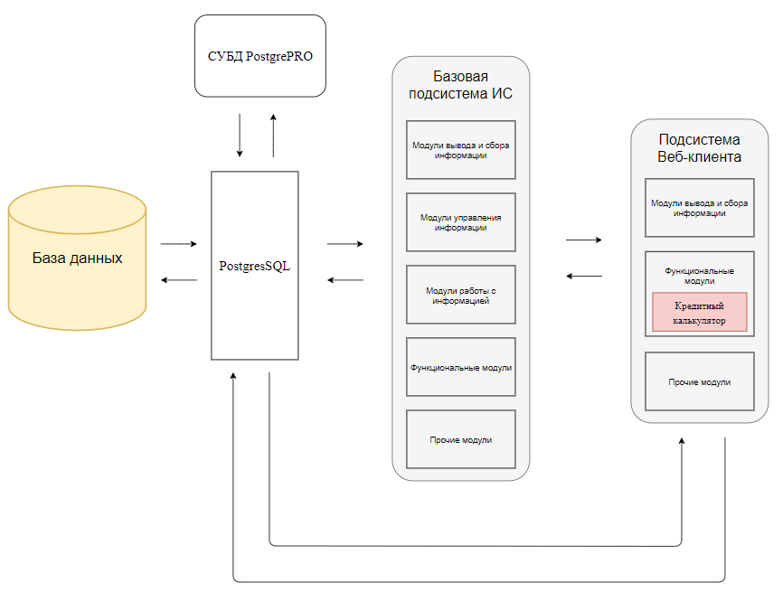

Рисунок 2 - Логическая схема системы Банка

1. базы данных БАНКА

Информационная система банка реализована на Базе данных PostgresSQL, а именно на Postgres Pro.

Postgres Pro – российская коммерческая СУБД, разработанная компанией Postgres Professional с использованием свободно-распространяемой СУБД PostgreSQL, значительно переработанная для соответствия требованиям корпоративных заказчиков.

Postgres Pro Enterprise представляет собой глубоко переработанную версию СУБД, содержащую существенные изменения, повышающие её надежность, производительность и применимость для серьёзных промышленных задач.

На базе существующей в компании базы данных должен быть реализован модуль «Кредитный калькулятор».

1. Моделирование бизнес-процессов

Проектирование модуля «Кредитный калькулятор» осуществляется с помощью язык моделирования IDEF0. Схематичная диаграмма модуля «Кредитный калькулятор» представлена на рисунке 1.

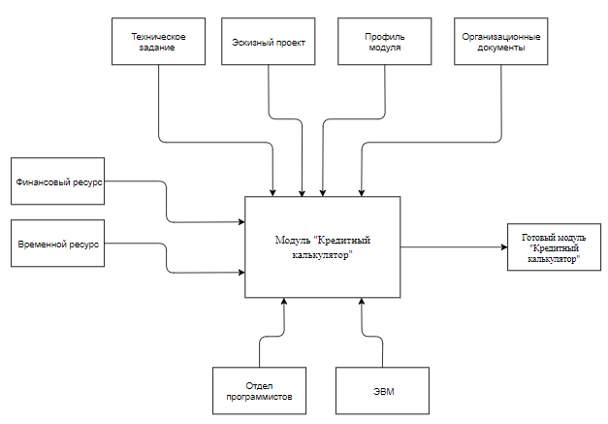

Рисунок 3 - Схематичная диаграмма модуля «Кредитный калькулятор»

Диаграмма декомпозиции представлена на рисунке 2.

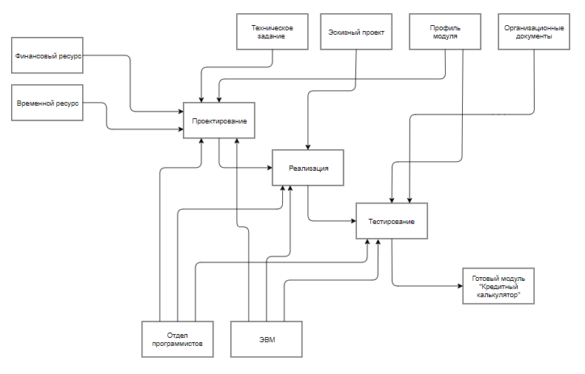

Рисунок 4 – Декомпозиция модуля «Кредитный калькулятор»

1. Карточка проекта

В таблице 1 представлена карточка проекта Модуль «Кредитный калькулятор».

Таблица 3 - Карточка проекта

|  |  |
| --- | --- |
| Наименование проекта | Банк - Модуль «Кредитный калькулятор» |
| Предметная область | Банк |
| Область автоматизации | Пользовательский кредит |
| Тип | Интегрируемый модуль |
| Краткое описание проекта | Данный модуль автоматизирует процессы подсчета процентной ставки и выплаты клиента по пользовательскому кредиту. |
| Срок реализации проекта | 1 (один) – календарный месяц. |
| Бюджет проекта | 95 000 (девяносто пять тысяч) –российских рублей. |
| Цель проекта | Изучить предметную область и спроектировать интегрируемый модуль «Кредитный калькулятор» |
| Задачи проекта | * анализ предметной области; * требования к модулю; * изучение структурой ИС банка; * изучение Базы данных банка * Построение диаграмм IDEF0 |
| Решаемые задачи модуля | * Сбор и обработка информации; * Расчет кредитных выплат; * Расчет процентных ставок. |
| Финальный результат | Разработан и интегрирован в существующую систему банка |